CÂU HỎI BÁO CÁO BTL:

- GIỚI THIỆU VỀ BỘ DỮ LIỆU?

+ Dự đoán mẫu nước uống được hay không uống được dựa trên các thành phần đặc điểm nước (pH, độ cứng, độ màu,…).
+ Số lượng biến: 10 biến (9 biến định lượng), 1 biến phân loại (0 - không uống được, 1 – uống được)
+ số quan sát / cỡ mẫu: 3276

- Mô hình sử dụng: Hồi quy logisitic đa biến
Dùng để dự đoán mẫu nước uống được hay không uống được dựa trên các thành phần đặc điểm nước (pH, độ cứng, độ màu,…).

- Lý do chọn mô hình:

+ Đánh giá sự ảnh hưởng của các biến độc lập (định lượng) lên biến phụ thuộc (là biến phân loại).

+ Giảm xảy ra sai số hơn so với mô hình hồi quy tuyến tính đa biến vì:
+ Mô hình hồi quy tuyến tính đa biến, kết quả dự báo sẽ có thể nhận giá trị xa 0 hoặc 1, đẫn đến sai lệch lớn. Còn mô hình hồi quy logisistic đa biến thì kết quả dự báo được là xác suất, nhận giá trị trong đoạn [0, 1] nên sai số sẽ ít hơn.

- Biến độc lập (giải thích, dự báo), biến phục thuộc (được giải thích, được dự báo)?
+ Độc lập: các biến ph, hardenesss, solidss…, turbidity.
+ Biến phụ thuộc: Potability.

- Tiền xử lý số liệu làm gì?
+ Đọc dữ liệu:
+ Làm sạch dữ liệu: bao gồm kiểm tra dữ liệu khuyết và xử lý nó.

- Có dữ liệu khuyết không? Biến nào? Số lượng? Tỉ lệ bao nhiêu? Phương pháp xử lý là gì? Lý do?
+ Có dữ liệu khuyết ở các biến ph (491 quan sát, chiếm 15%), sunfat (781 quan sát, chiếm 23.84%), Trihalomethan (162 quan sát, chiếm tỉ lệ 4.95%).

+ Phương pháp xử lý: loại bỏ các dòng có dư liệu khuyết, chỉ chọn lọc bộ dữ liệu ko có khuyết để phân tích.

Giải thích lý do: lượng dữ liệu khuyết lớn nên việc thay thế dữ liệu khuyết có thể ảnh hưởng đến các thống kê mẫu, do đó, ta bỏ qua việc xử xử lý khuyết bằng cách không quan tâm những quan sát có dữ liệu bị trống.

+ Các phương pháp xử lý khác: thay thế bằng trung bình, trung vị, giá trị xuất hiện nhiều nhất, ..

- Nội dung ở phần thống kê mô tả:
+ Tính thống kê mô tả cho các biến ở nhóm Potability = 0 và Potability = 1.
+ Lập bảng tần số cho biến Potability.
+ Vẽ đồ thị histogram cho các biến định lượng.
+ Vẽ đồ thị so sánh các biến định lượng ở nhóm Potability = 0 và Potability = 1.
+ vẽ đồ thị ma trận tương quan.

- Nhận xét chung đồ thị histogram:
+ các đồ thị cho thấy đa số các biến gần như có phân phối đối xứng.

- Nhận xét đồ thị boxplot
+ Đồ thị cho ta phân phối (min, max, Q1, Q2, Q3) của các biến ở 2 nhóm Potability = 0 và Potability = 1.
+ Có 1 vài điểm ngoại lai ở trên đồ thị.
+ Ta nhận thấy không có sự khác biệt nhiều về phân phối (min, max, trung vị, các phân vị) ở 2 nhóm Potability = 0 và Potability = 1.
+ Ta dự đoán rằng các yếu tố này có thể không giúp ta nhận biết đc mẫu nước có uống được hay không.

- Ma trận hệ số tương quan là gì? Dùng để làm gì? Nhận xét?

+ là ma trận cấp nxn, thể hiện hệ số tương quan ứng với từng cặp biến. Ta dùng để kiểm tra hiện tượng đa cộng tuyến giữa các biến độc lập. Hiện tương đa cộng tuyến là hiện tượng các biến độc lập có quan hệ tuyến tính.

|R| -> 1: X, Y quan hệ tuyến tính mạnh.
|R| -> 0: X, Y ko có quan hệ tuyến tính.
R > 0, X và Y đồng biến.
R < 0, X và Y nghịch biến.

Dựa trên đồ thị và các hệ số tương quan, ta thấy hệ số tương quan ứng với các cặp biến đều -> 0, nên các biến này ko có quan hệ tuyến tính với nhau. Do đó ko xảy ra hiện tượng đa cộng tuyến.
- Tại sao lại sử dụng hàm library(corplot) và method = Circle K.
Bởi vì hàm corrplot để vẽ đồ thị ma trận tương quan ko có sẵn trong R. để sử dụng được hàm này, ta cần phải gọi thư viện corplot ra.
Method ở hàm corplot chỉ cách thể hiện hệ số tương quan bằng các vòng tròn, vòng tròn to và đậm thì |hệ số tương quan| càng tiến về 1.

- Tại sao chia bộ dữ liệu thành 2 tệp? Mục đích của train và test data? Số lượng quan sát là bao nhiêu? Tỉ lệ bao nhiêu? Train/ Test bài

Thông thường trong việc xây dựng mô hình, ta chia bộ dữ liệu thành 2 phần train và test data. Bộ dữ liệu train – test thường có tỷ lệ là 80:20, 70:30. Bộ dữ liệu lớn hơn dùng để xây dựng mô hình hồi quy và nộ dữ liệu nhỏ hơn dùng để dự báo và đánh giá lại mô hìh xây dựng đc từ tệp train data.

- Tỉ lệ Train/ Test trong bài đã chọn, có bao nhiêu quan sát ở train và test.?
Tỷ lệ 70%: 30%.
Train:
Test:
- Sử dụng hàm nào để chạy. GLM là gì?
Hàm GLM
Mô hình tuyến tính "tổng quát" (GLM) thường đề cập đến các mô hình hồi quy tuyến tính thông thường cho một biến phản ứng liên tục được đưa ra các yếu tố dự báo liên tục và/hoặc phân loại.

- Giải thích code:
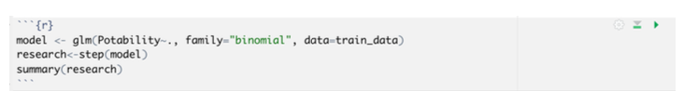

Dấu . chỉ các biến độc lập là các biến còn lại trong mô hình, viết tắt cho cụm:
Ph+hardness +Solids+…

+ Family =”binominal”: khai báo biến phụ thuộc là biến nhị phân: nhận gía trị 0-1.

+ step là bước nhảy: dùng đọn đưa ra mô hình phù hợp nhất bằng cách sử dụng chỉ số AIC của mô hình/

+ summary : tóm tắt tất cả kết quả trong mô hình

- Các tìm mô hình tốt nhất:
Khi ta xây dựng mô hình 1, ta sẽ sắp xếp các hệ số AIC với các biến theo thứ dựng tăng dần. Biến nào ở trên cùng có AIC thấp nhất, sẽ loại bỏ khỏi mô hình. Chỉ số AIC ứng với biến đó sẽ là chỉ số AIC ứng với mô hình ở bước step 2.
Tương tự cho đến khi hệ số none được đưa lên dòng đầu tiên. Ta sẽ nhận đc kết qả là mô hình tốt nhất.

- Chỉ số AIC là gì? Công thức?

- Mô hình tốt nhất là gì?

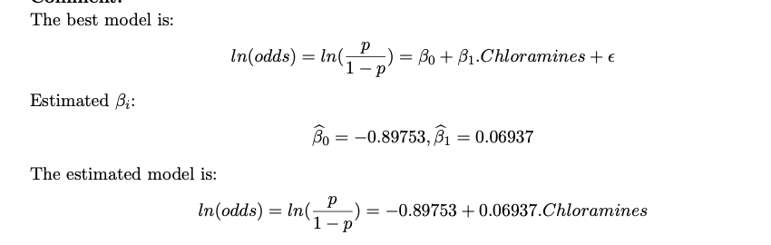
- Giải thích kết quả:

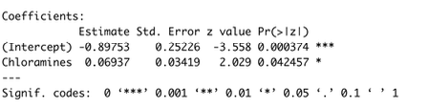

Estimate: hệ số ước lượng.
Std.Error: sai số chẩun cho các hệ số.
Z-value dùng để kiểm định các hệ số. zvlaue = Estimate/ std.Error.
Pvluae: kiểm định các hệ số hồi quy.

- Giả thiết H0, H1? Dựa vào đâu kết luận?
H0: hệ số beta_i = 0 ( hệ số k có ý nghĩa thống kê).
H1: Hệ số beta 1 khác 0 ( hệ số có ý nghiã thống kê).

Pvalue ứng với cloramin < mức ý nghĩa 5% nên ta bác bỏ H0. Vậy hệ số hồi quy ứng với biến Chloramin có ý nghĩa thống kê.

- Ý nghĩa dấu sao *** ở signif code,

Dấu sao đại diện cho pvalue, 0 < pvlaue < 0.001 thì ***, …

- Ý nghĩa của hệ số beta_1 hay tác động của biến Cholamins lên Potability?
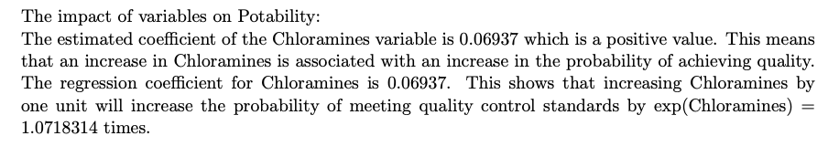

- Odds là gì? Công thức tính, p là gì?

Odds = tỷ số chênh = tỷ số giữa xác suất X = 1 / xác suất X = 0.
Oodd = p / (1-p). với p là xác suất P(X=1)

- Tại sao có Type=”response”, round?
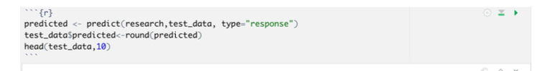

+ Nếu ko có cụm Type=”response” thì kết quả dự báo được sẽ là log(p/1-p), chứ k phải là xác suất p. Để trả kết qủa dự báo là xác suất thì dùng thệm cụm Type=”response”.

+ Do kết quả dự báo là xác suất nên khi ra kết qủa dự báo, ta làm tròn xuống 0 hoặc 1.

- Thế nào là confussion maxtrix? Nhận xét đươc gì khi ra kết quả:
Confusion ma trận nhầm lẫn. Tức nó thể hiện

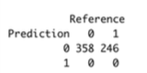

Số mẫu thực tế kết quả là 0 nhưng dự báo ra 0 là 358, thực tế là 1 nhưng dự báo ra 0 là 246
Số mẫu thực tế kết quả là 0 nhưng dự báo ra 1 là 0 và thực tế là 1 nhưng dự báo ra 1 là 0
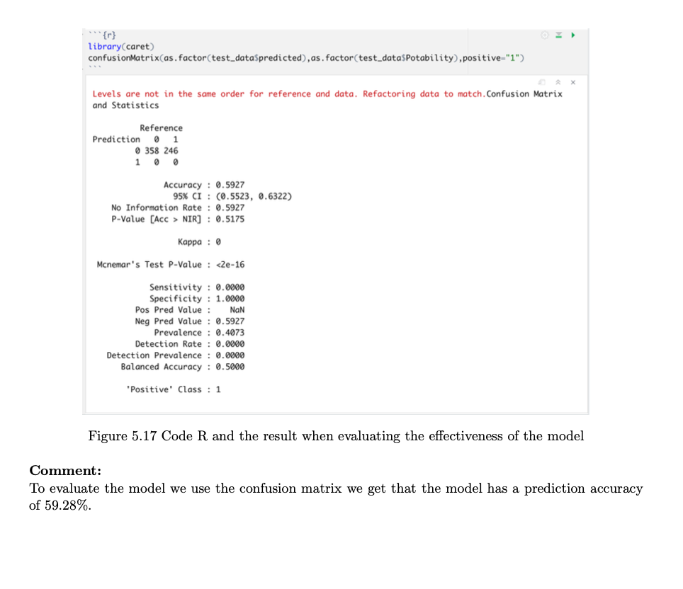26. Thế nào là mô hình Decision Tree?
Cây quyết định là cây mà mỗi nút biểu diễn một đặc trưng(tính chất), mỗi nhánh(branch) biểu diễn một quy luật(rule) và mỗi lá biểu biễn một kết quả (giá trị cụ thể hay một nhánh tiếp tục)

Có 2 loại:

Cây phân loại: biến đầu ra là các lớp rời rạc,

Cây hòi quy: biến đâu ra là các giá trị thực.
- Cây quyết định bắt trước mức độ suy nghĩ của con người nên nó đơn giản để hiểu và chuẩn bị dữ liệu.
- Cây quyết định giúp bạn thấy được logic từ dữ liệu
- Diễn giải code và kết quả:
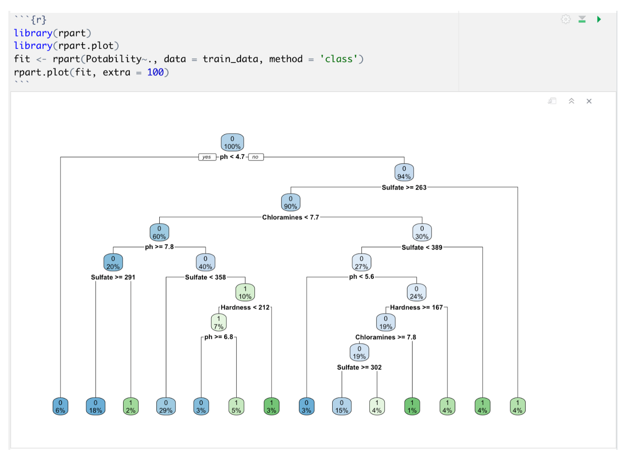
Sử dụng hàm thử viện rpart để xây dựng mô hình cây quyết định (chạy hàm rpart) và thư viện rpart.plot để chạy hàm rpart.plot để vẽ đồ thị cây quyết định.

Method = “class”: chỉ mô hình là cây phân loại: biến đầu ra là các lớp rời rạc (0 – 1).

ta dự vào pH. Nếu pH < 4.7 thì ta kết quả là 0 với xác suất là 6%.
Nếu pH >= 4.7 và sufphat < 263 thì ta có kết quả là 1 với xác suất 4%....

- Giảit thích tạo sao có lệnh type = “ class” trong hàm predict:
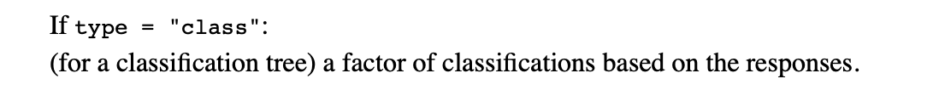

- Độ nhạy. độ đặc hiệu là gì?
Sensitivity (true positive rate) is the probability of a positive test result, conditioned on the individual truly being positive.Specificity (true negative rate) is the probability of a negative test result, conditioned on the individual truly being negative.

